**企业微信及域名说明书**

**Final Release V1.0**

**H3ZMUN**

Table of Contents

1: 域名 3

1.1 概况&交接前注意事项 3

1.2 域名解析 4

2．企业微信 5

2.1 概况 5

2.2功能 6

2.3使用 6

2.3.1添加成员 7

2.4 腾讯企业邮方面设定 8

2.4.1 发送公告 10

2.4.2 发送欢迎信 10

2.4.3 邮件群组设置 11

2.4.4 业务邮箱（公共邮箱）设置 12

2.4.5 其他设置 12

后记 13

更新记录 13

# 1: 域名

## 1.1 概况&交接前注意事项

因为我们不是计算机课程所以不会过多介绍基本概念，[简单来说就是当其他人发到xxx@h3zmun.club](mailto:简单来说就是当其他人发到xxx@h3zmun.club)时，h3zmun.club会解析到邮箱服务器（使用MX记录），因为你们的NAM LOOT没钱买服务器，所以使用的是腾讯企业邮的服务器（你们要是有钱有技术的话可以自己搭服务器。甚至可以建H3ZMUN的官网，但目前来说，国内服务器厂商如阿里云腾讯云已经关闭了发送邮箱的端口，甚至禁止用户在他们的服务器上搭建服务器，如果真要考虑可以考虑国外的服务器）。

目前域名是在腾讯云注册的，租一年的费用是￥72，19级秘书处已经支付了第一年使用的费用，请20级的诸位在2021.8.9之前完成第二年使用费用，根据注册局的规定，域名有效期年限不可超过10年，之后怎么操作我就不清楚了。如果不喜欢腾讯云的话可以换一个服务商，但是会收取换服务商的费用（换到阿里云（万网）的费用是租一年域名的费用），在交接过程前，请确保已经在您的服务商平台完成域名信息模板实名认证（控制台-域名注册处）**（未完成实名认证无法进行交接）**

*（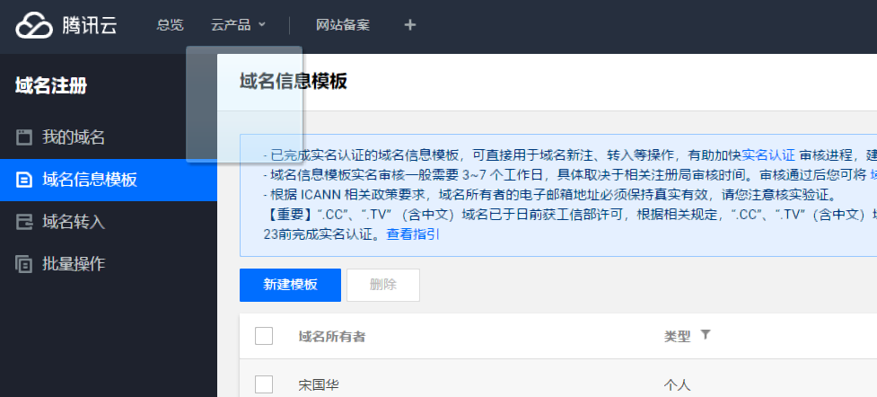Fig 1.1.1 腾讯云域名信息模板）*

域名交接过程我将和您一起完成，这一部分我们不进行讲解。

## 1.2 域名解析

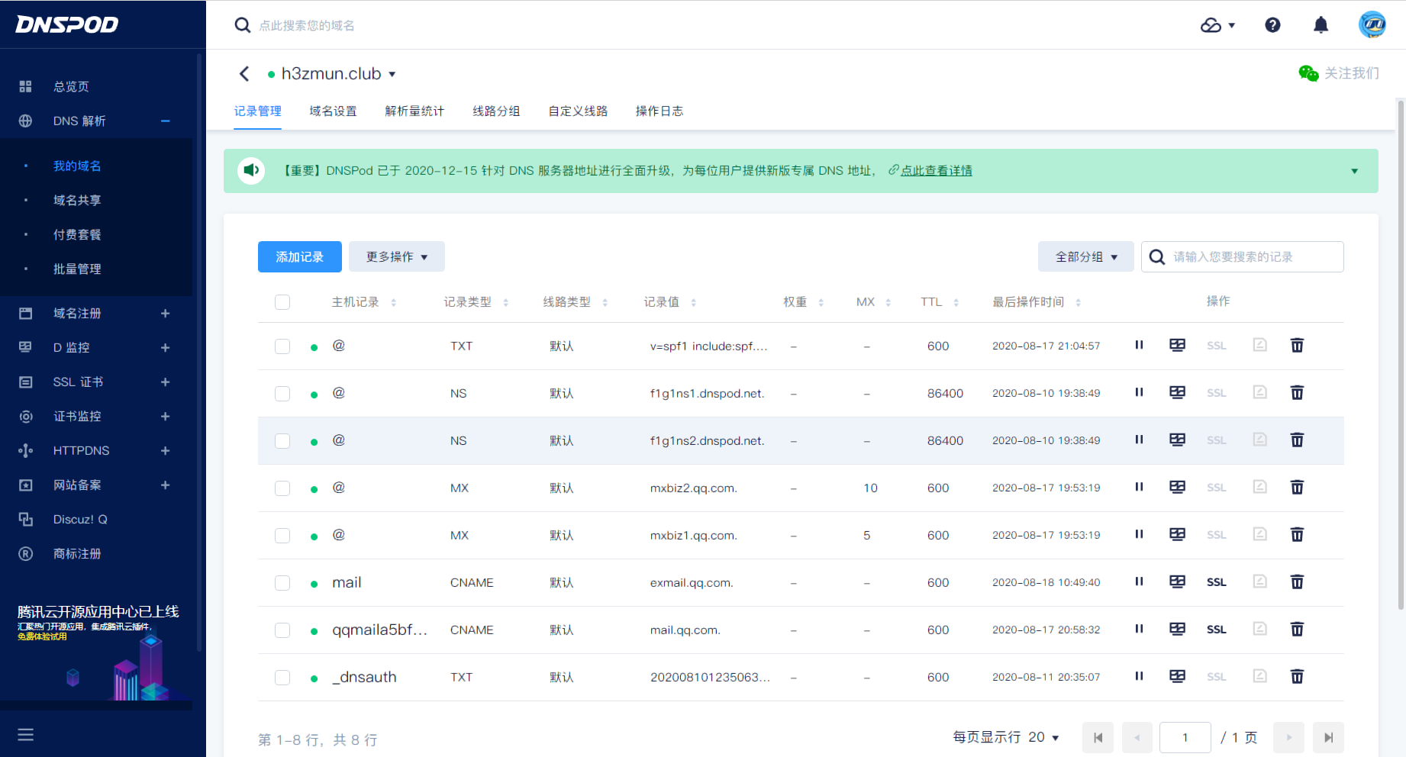在服务商控制台-域名注册可以看到解析的按钮，按下之后会进入DNSPOD(和腾讯一条裤子，反正免费解析就行)的控制台，此时选择h3zmun.club域名，会弹出域名解析界面

(Fig1.2.1 DNSPOD 域名解析)

因为担心可怜的学弟不会一条一条添加解析域名信息，我会在此之前导出全部解析信息，到时在更多操作-批量导入记录导入我给你的表格即可完成域名解析工作，**在此之后直到再换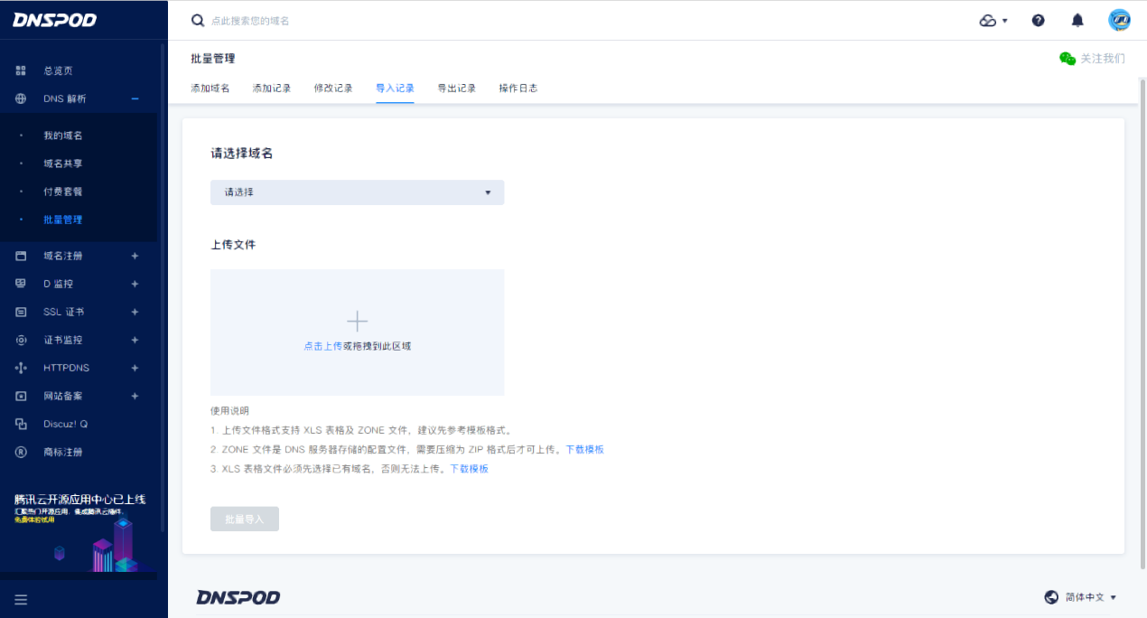届不需要再碰这个了，您在下次换届时直接选择批量导出然后再让下一届再批量导入即可。**

（Fig 1.2.1 批量导入域名解析）

# 2．企业微信

## 2.1 概况

之前说明过因为技术和资金问题我们无法搭建专门用来发邮件的邮箱服务器，所以寄托于腾讯企业邮（企业微信）我们搭建了邮箱系统，相比于邮箱服务器来说更加经济实惠（可以白嫖这不香吗？？？）也更加友好（0编程基础，无服务器运维经验的同志也可以顺利入门，且于微信绑定，及时收到信息）。目前白嫖版可容纳200名成员（验证主体信息之后可以扩容，但是咱们连社会信用代码都没有无法验证），每名成员拥有2G邮箱空间，购买专业版（至少五个VIP账号，一个￥150/年）可升级为无限（仅VIP用户）**（不推荐购买）**

## 2.2 功能

作为哈三中模联社团秘书处成员对外联系平台，和所有邮箱功能类似，作为正式接受会议文件的邮箱，[所有人可以使用pr@h3zmun.club](mailto:所有人可以使用pr@h3zmun.club)（也可以限制只有某些人可以使用）代表整个哈三中模联社团与外界进行学术/公关上的交流。同时拥有企业微信功能。（[同时也添加了adademic@h3zmun.club](mailto:同时也添加了adademic@h3zmun.club)作为optional ）

## 2.3 使用

作为负责人您将获得超级管理员权限，可以进行内部的一切操作，其他人没有权限进行操作。

## 2.3.1 添加成员

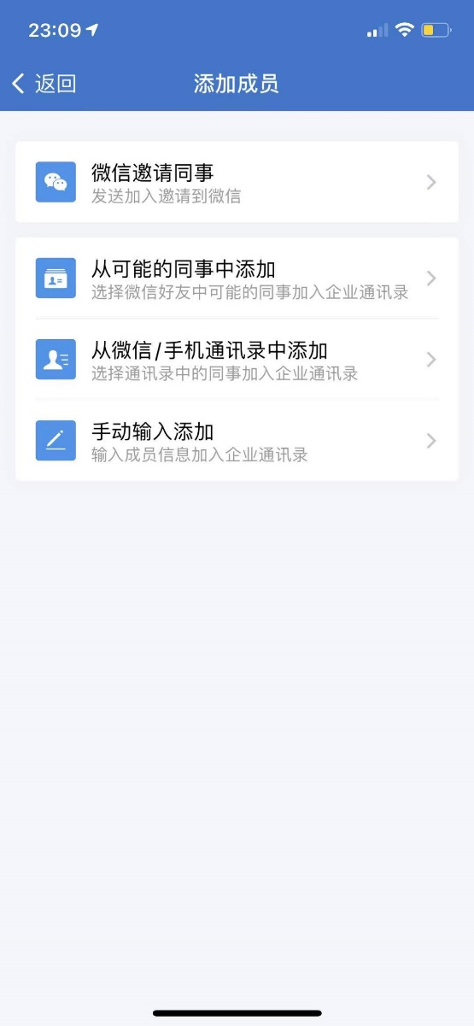您可以在手机app-通讯录-右上角按钮-添加成员中选择以下方式添加成员

(Fig 2.3.1.1 添加成员的办法)

**请注意有时在进入企业微信时，他可能会弹出从可能的同时中添加，此时请选择跳过，否则会让与H3ZMUN不相关的同志进入企业微信（之前发生过所以请务必注意）**

因为我打开了需管理员审核进入企业（防止与H3ZMUN不相关的同志进入），所以在被邀请后在工作台-管理企业-成员加入-成员加入申请中需要确认成员加入。

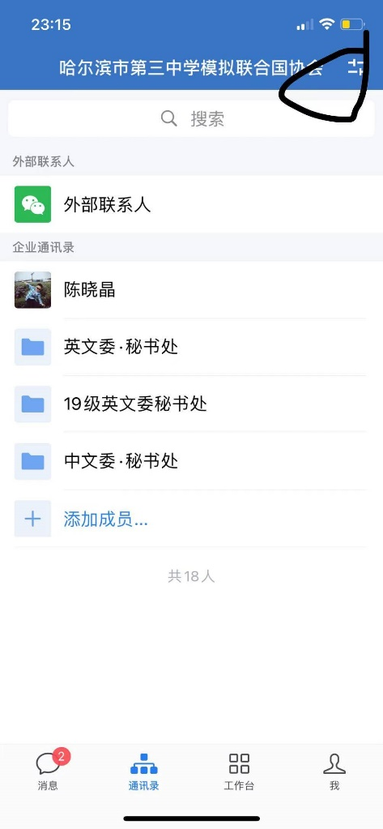为了方便管理，建议像Fig 2.3.1.2一样进行部门分类，但在合并之后就是一家人了，之后只要标好哪一届就好。

（Fig 2.3.1.2 部门分类和添加成员中提到的右上角按钮）

添加成员后，请在管理通讯录（即右上角按钮中）编辑成员，[**将邮箱改为名字缩写@h3zmun.club**](mailto:将邮箱改为名字缩写@h3zmun.club)**（**[**例sgh@h3zmun.club**](mailto:例sgh@h3zmun.club)**）请注意修改之后无法进行第二次修改，修改第二次需要删除账号，重新创建账号之后才能再设置邮箱**，此时应该算是设定好了邮箱，但是为了确定没有问题，建议在PC端用企业微信app扫码登录腾讯企业邮确保是真正开启了。

## 2.4 腾讯企业邮方面设定

因为有一部分设定（如公共邮箱）无法在企业微信app完成，所以我们需要登录腾讯企业邮网页端进行操作，链接<https://exmail.qq.com/login>

管理员扫码登录时会出现两个账户，第一个是您的邮箱账户，第二个是管理账户，请选择管理账户

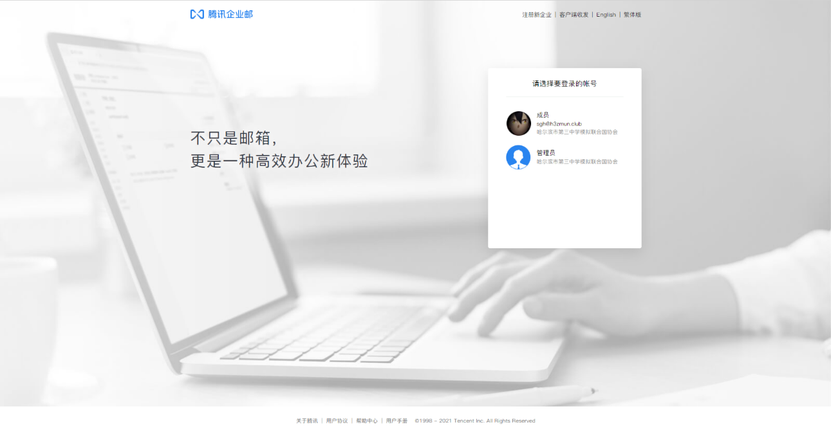(Fig 2.3.2.1登陆页面)

登录后可在通讯录-新增成员中添加成员（去年我们是用这个添加成员的）

邮箱账户的页面和一般QQ邮箱页面差不多，基本上大家能会使用，不太会使用的话可以逐个点一下探索一下（汪汪）

（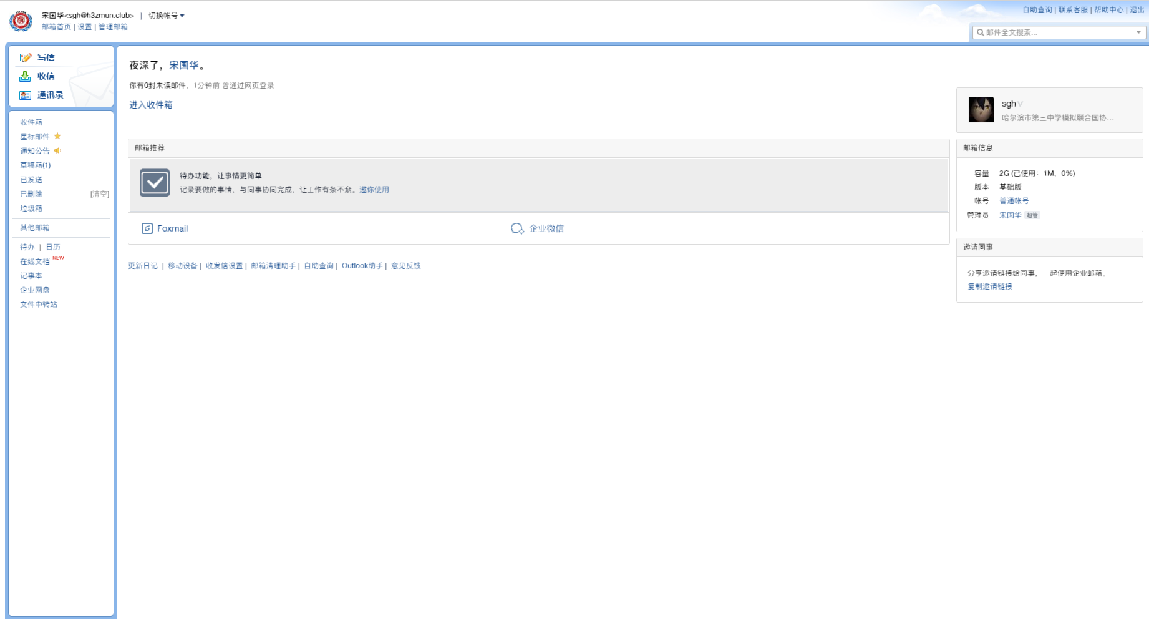Fig 2.4.1.1 个人邮箱账号网页版显示界面）

### 2.4.1 发送公告

[您可以直接给all@h3zmun.club](mailto:您可以直接给all@h3zmun.club)发送邮件，所有用户都会接收到来自您的邮件，也可以在企业微信app中工作台-内部管理-公告中发送公告（可以选择接受范围）

## 2.4.2 发送欢迎信

就是向新创建的用户的邮箱发送欢迎信，在腾讯企业邮中管理工具-基础应用-用户欢迎信中可进行设置。

P.S. 我之前写过一封欢迎信，应该可以对其他秘书处成员介绍情况，现将全文放置于此，

*欢迎加入本域名邮箱，现在我对邮箱的大致情况进行介绍。邮箱的作用为作为哈三中模联社团秘书处成员对外联系平台，和所有邮箱功能类似，作为正式接受会议文件的邮箱。当然您也可以作为接受订阅号推送的邮箱，但是每个账号空间有限，还请合理利用空间。*

*如果您使用微信激活，那么您将自动获得哈尔滨市第三中学模拟联合国协会的企业微信账号，您可以下载企业微信App管理您的账号。正常情况下，您收到的邮件微信会提醒您，您若想方便阅读及回复的话可以下载QQ邮箱App，选择腾讯企业邮——企业微信登录即可。*

*目前，每个人都拥有pr@h3zmun.club的使用权限，您可以使用此邮箱代表整个哈三中模联社团与外界进行学术/公关上的交流，因为每个人都可以看到收件箱，所以大家可以在收到邮件时可以互相提醒。您若想方便阅读及回复的话可以下载QQ邮箱App，但是注意需要用邮箱号和账号密码进行登录*

*公共邮箱密码：2dVoak3sEvyiMkFE（随机生成的）*

*本域名邮箱支持POP3/SMTP登录，具体请在网页版查询，网页版登录链接：**https://exmail.qq.com/login*

*您若有任何疑问，欢迎随时联系我，我的联系方式如下(请备注姓名）*

*19G2宋国华*

*QQ:327737582*

*微信：ChickenCai487*

*邮箱：sgh@h3zmun.club*

*祝您使用顺利*

*（Fig 2.4.2.1 用户欢迎信设置）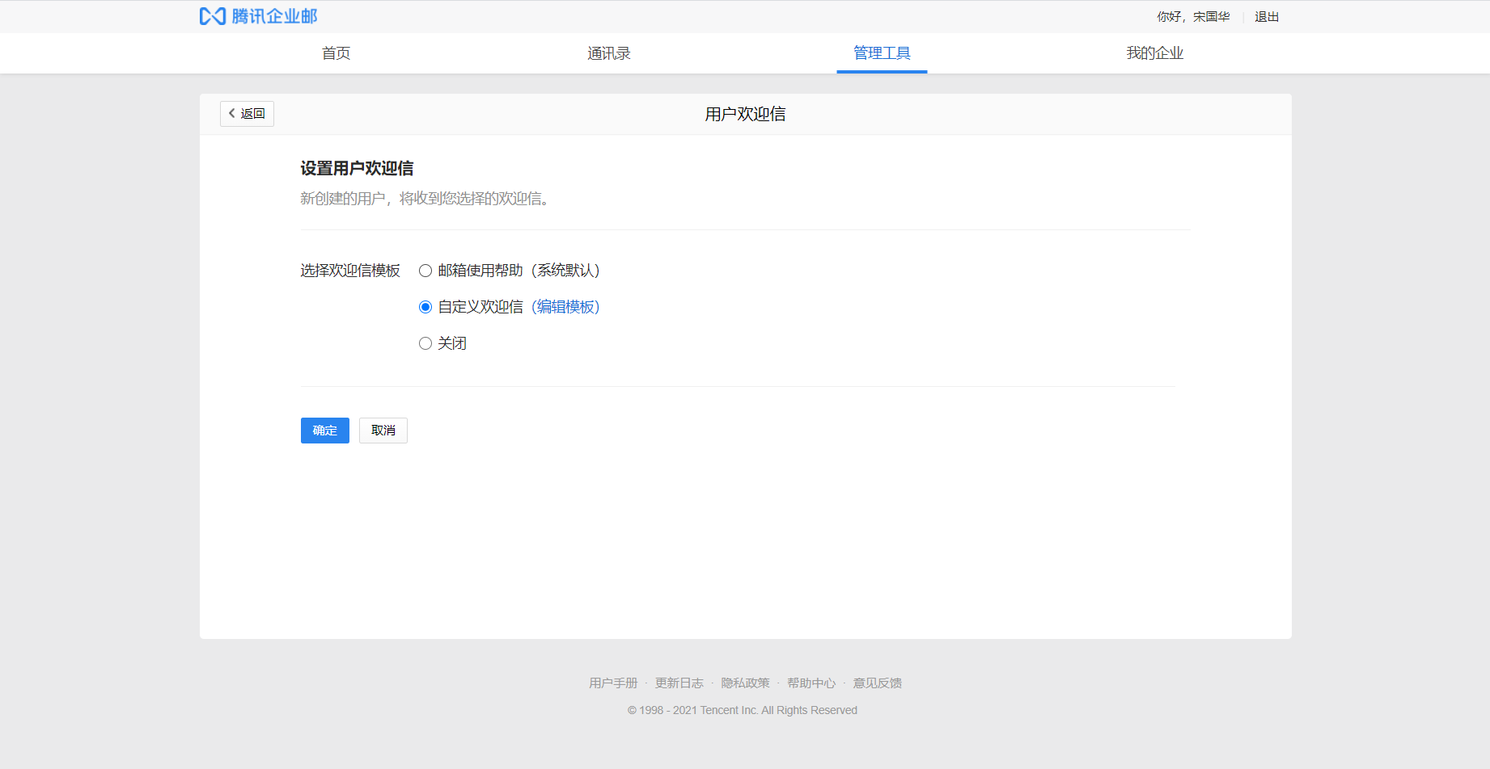*

## 2.4.3 邮件群组设置

设置邮件群组可以更方便的向一部分特定用户（如19级中文委，19级英文委）发送邮件，在管理工具-管理邮箱账号-邮件群组里设置。

*（Fig 2.4.3.1 邮件群组设置）*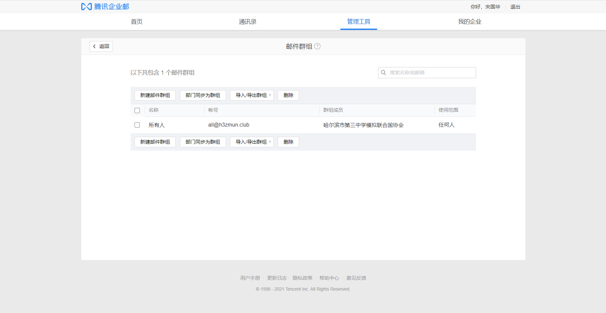

## 2.4.4 业务邮箱（公共邮箱）设置

设置公共邮箱在管理工具-管理邮箱账号-业务邮箱处找到，您可以编辑目前的公告邮箱信息，包括使用范围，**请注意第一次设置账号后之后无法修改哦。**

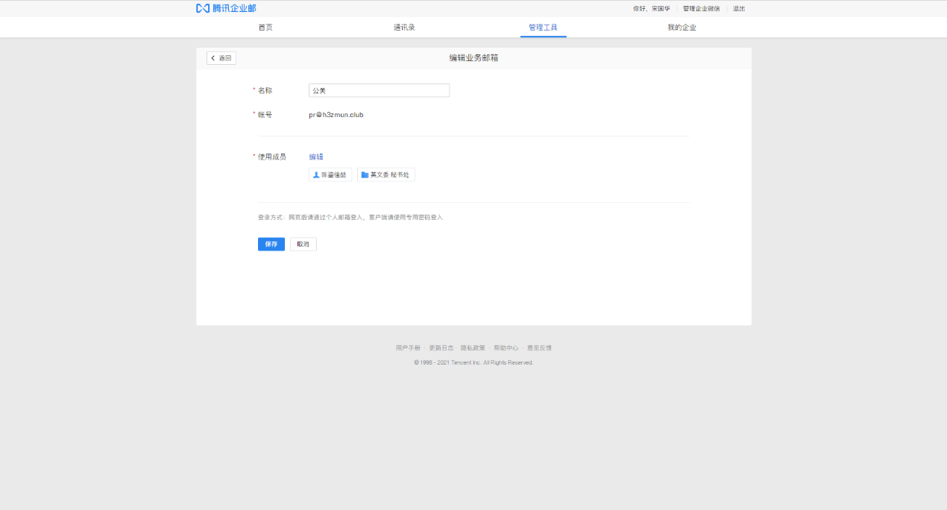(Fig 2.3.4.4公共邮箱设置页面)

## 2.4.5 其他设置

可以阅读腾讯企业邮的用户指南了解更多信息（就是有点多）

https://exmail.qq.com/cgi-bin/download?path=manual&filename=%CC%DA%D1%B6%C6%F3%D2%B5%D3%CA%CF%E4%D3%C3%BB%A7%CA%B9%D3%C3%CA%D6%B2%E1.pdf

# 后记

其实最开始弄这玩意没有人培训我，完全是从无到有一步一步试出来的，但是对于你们来说相对比较友善一些，因为已经基本成型了所以之后管理的压力会比较小，企业微信还有很多魔幻的功能（如设置红包封面等操作）您可以在保证安全的前提下尽量尝试所有功能，也可以将您尝试的结果写入说明书中让后面的学弟学妹走更少的弯路，有任何问题请您微信或者QQ或者邮件联系我（建议邮件）。在此祝您使用顺利！

# 更新记录

2021.1.11 确认以说明书方式讲解并开始书写说明书

2021.1.12 完成书写，Beta Edition (仅内部试读版本)发布

2021.3.15 在超长时间的自习下sgh又更新了一些内容

2021.3.22 在GitHub上保存了备份（包括一些重要配置文件）

To be continued…

宋国华

NAM LOOT（倒着念）

[superadmin@alansong.club](mailto:superadmin@alansong.club)

QQ:327737582

WeChat: ChickenCai487